Caso de Uso [Gestionar Programa]

Sistema VASPA

VASPA Team

Nicolás Sartini



Un Caso de Uso es una secuencia de interacciones que se desarrollarán entre un sistema y sus actores en respuesta a un evento que inicia un actor principal sobre el propio sistema.

Estos ilustran los requerimientos del sistema al mostrar como reacciona una respuesta a eventos que se producen en el mismo

Las Realizaciones de los Casos de Uso se llevan a cabo como resultado de un caso de uso específico. La realización del caso de uso debe cumplir con los requerimientos establecidos y debe reflejar el comportamiento de su caso de uso correspondiente. Este artefacto se halla dentro del Modelo de Diseño reflejando los productos de trabajo relacionados con el caso de uso pero que pertenecen a dicho modelo. Estos productos de trabajos relacionados consisten en los diagramas de comunicación y secuencia que expresan el comportamiento del caso del uso en términos de objetos de colaboración, y dichos diagramas deben elaborarse haciendo uso de (UML).



Tabla de contenido

Descripción 4

Actores del CU 4

Precondiciones 4

Flujo de Eventos Normal 4

Poscondiciones 5

Flujo de Eventos Alternativo 5

Diagramas Asociados 7

Diagrama de Casos de Uso 7

Diagrama de Secuencia 8

Caso de Uso [Gestionar Programa]

Descripción

Permitir al Profesor gestionar los Formularios de los Programas de Asignaturas de la UNPA - UARG existentes en el sistema, mediante el ingreso de los datos correspondientes del programa (documento) en el formulario, como por ejemplo (código, nombre asignatura, responsables, contenidos, etc.) y además mediante la modificación de los campos del formulario de un programa de una determinada asignatura.

Además podrá enviar el programa a revisión al Empleado Secretaría Académica y Departamento una vez que se encuentre finalizado y podrá generar, una vez que se encuentre aprobado, el programa en formato PDF para su posterior impresión.

Actores del CU

Profesor

Precondiciones

Haber ingresado al sistema

Flujo de Eventos Normal

1. Se presenta al Profesor la pantalla "Mis asignaturas", la cual muestra un listado de asignaturas de las cuales es responsable, junto al estado del programa y la vigencia del mismo y cuatro botones. Para cada asignatura existe un botón "Nuevo Programa" el cual permite crear un nuevo programa mediante un formulario, un botón "Modificar" donde se podrán modificar los datos del formulario del programa, un botón "Enviar a Revisión" donde se podrá enviar a revisión luego de que se haya creado un nuevo programa y el botón "Generar PDF" el cual permite generar un pdf a partir del formulario creado.
2. Si el Profesor presiona el botón “Nuevo Programa” continúa en el flujo alternativo 1 “Alta de Formulario Programa”.
3. Si el Profesor presiona el botón “Modificar Programa Actual” continúa en el flujo alternativo 2 “Modificación de Formulario Programa”.
4. Si el Profesor presiona el botón "Enviar a Revisión" continúa en el flujo alternativo 3 "Enviar a Revisión Formulario Programa".
5. Si el Profesor presiona el botón "Generar PDF" continúa en el flujo alternativo 4 "Generar Programa PDF"

Poscondiciones

1. Alta de Formulario Programa:

El sistema da de alta un Programa de asignatura mediante el completado de los campos del formulario exitosamente y queda a la espera de una acción.

2. Modificación de Formulario Programa:

El sistema modifica los datos del formulario de un Programa de asignatura exitosamente y queda a la espera de una acción.

3. Enviar a Revisión Formulario Programa:

El sistema envía el formulario al Empleado Secretaría Académica y al Departamento correspondiente exitosamente para ser revisado y queda a la espera de una acción.

4. Generar Programa PDF:

El sistema genera un programa PDF con los datos del formulario exitosamente y queda a la espera de una acción.

Flujo de Eventos Alternativo

Flujo Alternativo 1:

2.1 "Alta de Formulario Programa"

2.1.1 Se presenta al Profesor la pantalla de "Crear Programa de Asignatura" con los campos correspondientes del formulario a completar.

2.1.2 El profesor completa la información solicitada en cada uno de los campos del formulario.

2.1.2.1 Opcionalmente, el profesor podría presionar el botón "Cargar datos de último Programa" para completar automáticamente los campos con los datos del programa anteriormente cargado.

2.1.3 El profesor presiona el botón "Guardar", donde se almacenarán los datos del formulario en la Base de Datos.

2.1.3.1 Opcionalmente, el profesor podría presionar el botón "Agregar Bibliografía", continuando en el CU Gestionar Bibliografía.

2.1.3.2 Opcionalmente, el profesor podría presionar el botón "Continuar más Tarde", para continuar con el completado de los campos luego.

Flujo Alternativo 2:

3.1 “Modificación de Formulario Programa”

3.1.1 Se presenta al profesor la pantalla "modificar Programa de Asignatura"

3.1.2 El profesor modifica los campos correspondientes del formulario.

3.1.3 El profesor presiona el botón "Guardar", donde se modificarán los datos del formulario en la Base de Datos.

3.1.3.1 Opcionalmente, el profesor podría presionar el botón "Agregar Bibliografía", continuando en el CU Gestionar Bibliografía.

3.1.3.2 Opcionalmente, el profesor podría presionar el botón "Continuar más Tarde", para continuar con la modificación de los campos luego.

Flujo Alternativo 3:

4.1 "Enviar a Revisión Formulario Programa"

4.1.1 Se presenta al profesor la pantalla "Mis Asignaturas"

4.1.2 El profesor presiona el botón "Enviar a Revisión".

4.1.3 El sistema de forma automática envía el programa a revisión y notifica al empleado Secretaría Académica y Director de Departamento correspondiente, con el objetivo de informar sobre la disponibilidad del mismo.

Flujo Alternativo 4:

5.1 "Generar Programa PDF"

5.1.1 Se presenta al profesor la pantalla "Mis Asignaturas"

5.1.2 El profesor presiona el botón "Generar PDF"

5.1.3 El sistema genera el programa PDF con los datos del formulario exitosamente.

Excepción 1:

El Profesor cancele la operación.

Excepción 2:

El código del Formulario ya existe en el sistema.

Excepción 3:

Algunos de los campos obligatorios se encuentran sin completar.

Diagramas Asociados

Diagrama de Casos de Uso

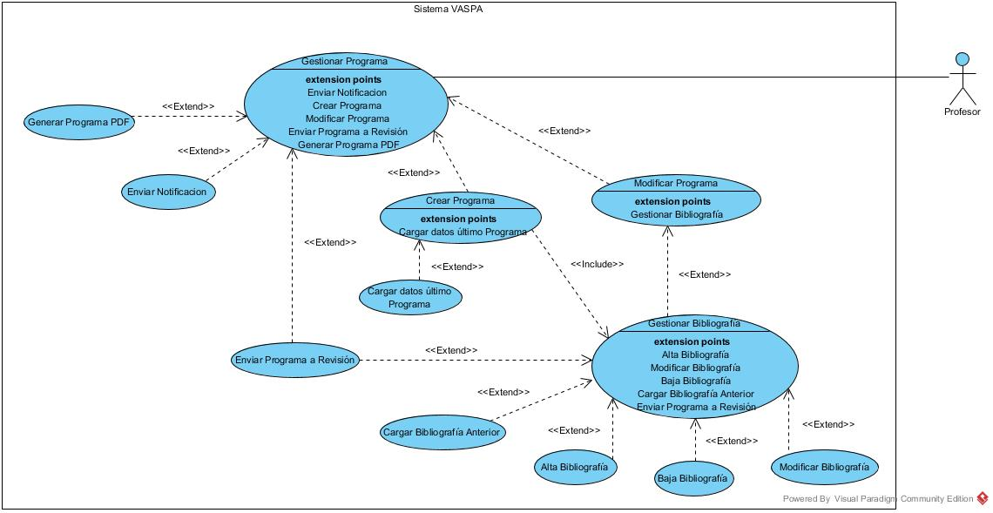

Diagrama de Secuencia

Alta de Formulario Programa

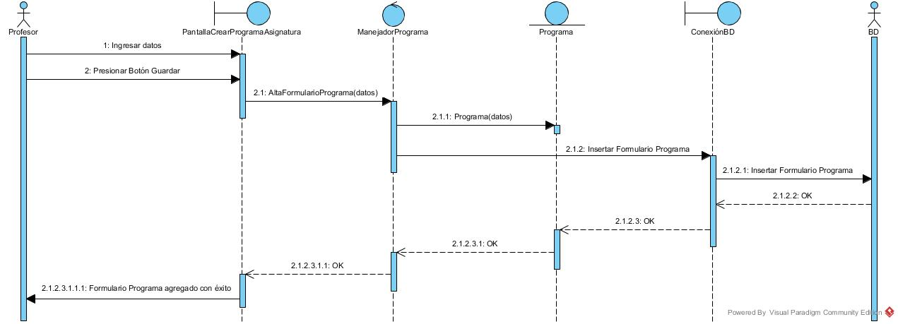

Modificación de Formulario Programa

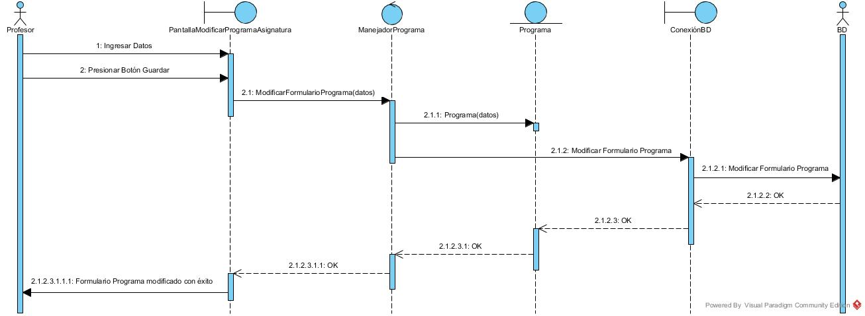

Generar Programa PDF

